Pergamonmuseum

Die sich aus dem Kupfergraben erhebende neoklassizistische Dreiflügligeanlage wurde 1910-30 nach Plänen von Alfred Messel und Ludwig Hoffmann erbaut.
Das Museum erhielt im Krieg schwere Bombentreffer und wurde anschließend von der Roten Armee geplündert. Obwohl der größte Teil der Sammlung nach Berlin zurückkehrte, lagern wesentliche Teile wie der „Goldschatz von Troja“, heute noch in Moskau und St. Petersburg. Das Pergamonmuseum gliedert sich in die Antikensammlung, das Museum für Islamische Kunst und das Vorderasiatische Museum. Die Sanierung des Gebäudes bildet den Schlussakkord bei der Neuordnung der Museumsinsel.
Der Pergamonaltar stammt aus der westlichen Türkei (damals Griechenland) ca. 100 km nördlich von Izmir und ca. 40 km von der Mittelmeerküste entfernt. Dieser monumentale Altar wurde unter König Eumenes II. 221-159 (reg.197-159) in der Bauzeit (185-182) v. Chr. auf dem Burgberg der Stadt Pergamon errichtet. Der Altar hatte eine Breite von 35,64 m, eine Tiefe von 33,40 m und eine Freitreppe von fast 20 m Breite führte zum Altar.

Entdeckung von Altarteilen: 1869 Durch Carl Humann
Identifizierung als Altar: 1878
Ausgrabung: 1878 – 1886 durch Alexander Conze / R. Bohn
Transport + Aufbau in Berlin: ab 1879
Ausstellung in Berlin: 1902 – 1908
Neues Pergamonmuseum: 1930, Arch. A. Messel / L. Hoffmann
Zerstörung und Demontage: 1941 – 1945
Transport nach Leningrad: 1945, Rückgabe 1958
Wiederaufbau: 1959
Antikes Material: Marmor von der Insel Marmara
Freitreppe
Breite der Rekonstruktion: 18,56 m bis 20.82 m
Höhe der Rekonstruktion: 6,04 m
27 rekonstruierte Stufen: 21 – 23 cm Steigung / 39 – 40 cm Auftritt
Antike Stufen (Reste) 21,6 – 21,9 cm Steigung / 39,8 – 40,9 cm Auftritt
(Maße und Daten: Dr. V. Kästner, Berlin, Staatliche Museen, Antikensammlung)

In Verhandlungen mit der beteiligten türkischen Regierung konnte vereinbart werden, dass alle damals gefundenen Fragmente der Altarfriese den Berliner Museen zugesprochen wurden.
Das, was die Ausgräber in situ vorfanden, war ein Trümmerhaufen, ein nach zweitausend Jahren übriggebliebener Rest einstiger Pracht. Für Archäologen sind derartige Zustände normal. Die Schwierigkeiten beginnen beim Zusammensetzen und Aufbau der Rudimente. Es gibt Fehlstellen, für die keine Belege der originalen Teile zu finden sind. Die Erfahrung der Wissenschaftler und logische Schlüsse können einiges, aber nicht alles ergänzen. Es bleiben Fragen, die nur hypothetisch zu beantworten sind. Sie betreffen im besonderen Maße die Große Treppe der Westseite. Bei der Rekonstruktion des Altares im alten Pergamonmuseum 1902 – 1908 hatte man die Treppe überhaupt nicht dargestellt. Sie war durch schmale seitliche Stufenstreifen angedeutet worden. Zählt man nach, waren es 25 Steigungen. Da antike Sakralbauten stets einer Zahlensymbolik verpflichtet sind, ist auch in Pergamon eine der heilig geltenden Zahlen vorauszusetzen. Als Vergleich bietet sich der Tempel A in Niha (Syrien) an. Seine ähnlich breite Treppe ist nach der heiligen Zahl Zwölf angelegt. Folglich wären auch für den Pergamonaltar 2x12 = 24 Stufen anzunehmen.
Altäre gab und gibt es in sehr verschiedenen Ausführungen. Für den Pergamonaltar waren Stufenaltäre vorbildlich. Interessanterweise verlief ihr Entwicklung nicht von kleinen Anfängen, wie in Ägypten in Deir-el-Bahri (18. Dynastie 1503-1482) mit 10 Stufen, sondern sie begann mit den riesigen Stufenaltären der mesopotamischen Zikurrats ( gestufter Treppenturm) in Eridu und Uruk (~ 2100 – 2050) mit heute nicht mehr zählbaren Stufen bis zu dem berühmten Turm von Babylon (680 – 562). Dazwischen rangieren die Stufenaltäre in Persien und Petra (Jordanien). Im Falle des Pergamonaltars können der Poseidon Altar von Kap Monodendri bei Milet, der Hera Altar auf Samos, beide aus dem 6. Jh. v.Chr., oder das Heiligtum der Göttin Athena von Lindos auf der Insel Rohdos (3./2. Jh.) zum Vergleich herangezogen werden: 35 Stufen, Höhe 17,5 cm Auftritt ~ 40 cm. (Maße nach E. Dyggve, Kopenhagen 1960).

Sollten die Zahlen von 35 stimmen, ist ein anderes Phänomen zu entdecken. Der im Heer Caesars, etwa 84 v.Chr. gediente geborene römische Ingenieur Vitruvius verlangte im vierten Kapitel des dritten seiner $≫$Zehn Bücher über Architektur$≪$: Die Stufen an der Stirnseite (eines Tempels) sind so anzulegen, dass ihre Zahl immer ungleich ist. Denn wenn man auf die erste Stufe mit dem rechten Fuß hinaufsteigt, wird dann ebenso der rechte Fuß auf die oberste Stufe gesetzt werden müssen.
Der Hamburger Augenarzt Dr. Seligmann berichtet: Im Pandschab (Vorderindien) muss die Zahl der Sprossen einer Leiter ungleich sein und bei den Siamesen muss alles, was den Bau eines Hauses ausmacht: Zimmer, Türen, Fenster etc. in ungleicher Zahl vorhanden sein.

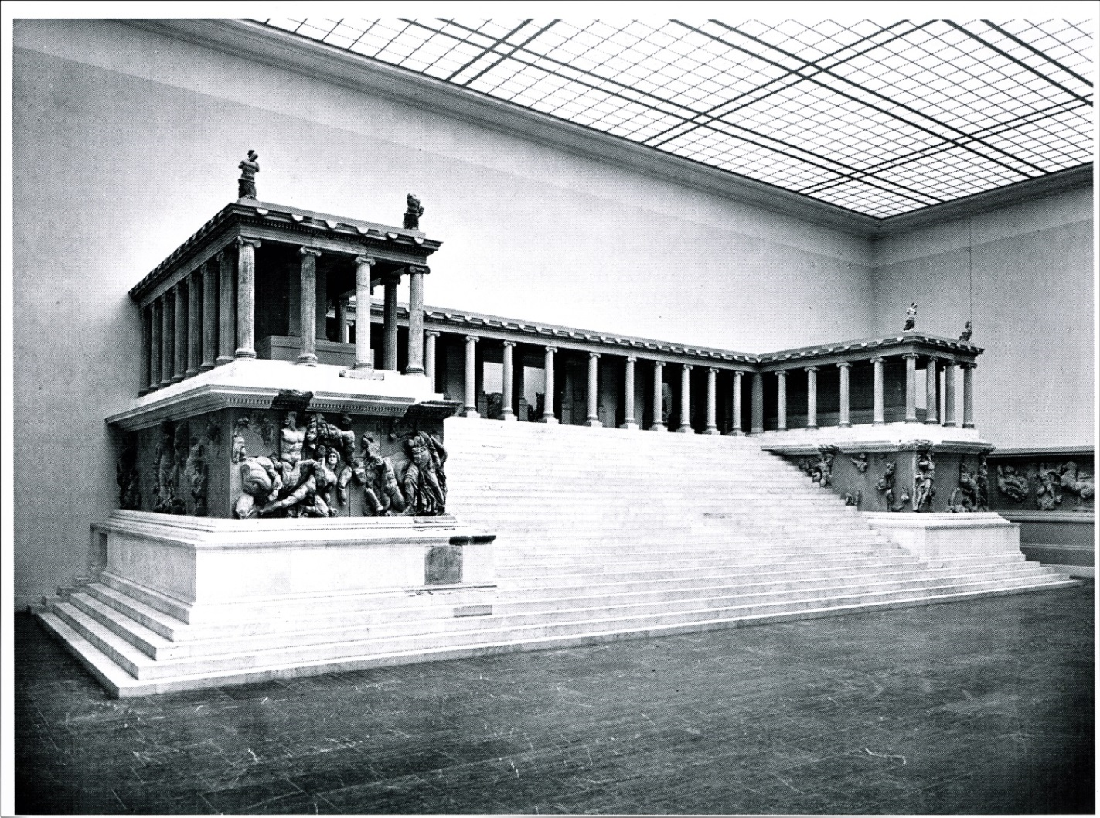

Pergamonaltar: Unterbau beträgt 36,44 x 34,20 m, der Figurenfries auf einer Höhe von 2,30 m stellt den Kampf
der Götter mit den Giganten dar. Auf dem Sockel verläuft eine ionische Säulenhalle mit Altarhof.

Literatur:
Kaiserliches Berlin, Matthias Barth, Bergstadtverlag W.G. Korn, 2012
Scalalogia Band XX. Treppen der Welt, Friedrich Mielke, Privatdruck, Konstein Hünenring 14
Geschichte des Treppenbaus, der Babylonier und Assyrier, Ägypter, Perser und Griechen, Alfred Gersbach, Universitäts-Druckerei, Strassburg, 1917
Brockhaus

